Kultūros paveldo objekto būklės tikrinimo taisyklių priedas

KAUNO MIESTO SAVIVALDYBĖS KULTŪROS PAVELDO SKYRIUS

KULTŪROS PAVELDO OBJEKTO BŪKLĖS PATIKRINIMO AKTAS

2017-02-07 Nr. 55-16-14

Kaunas

I. BENDRIEJI KULTŪROS PAVELDO OBJEKTO DUOMENYS

1. Pavadinimas: Namas.
2. Unikalus kodas Kultūros vertybių registre: 10713.
3. Nekilnojamojo kultūros paveldo vertinimo tarybos akto patvirtinimo data ir numeris (jei aktas patvirtintas).
4. Adresas: Rotušės a. 24, Kauno m. sav., Kaunas.
5.Valdytojas: UAB „Sandoros takas“, a.k. 135930181, K. Donelaičio g. 81, Kaunas, Tel.Nr.(837)207518.
(vardas, pavardė, gyv. vieta, tel. numeris/juridinio asmens pavadinimas, teisinė forma, buveinė, kodas, tel. numeris)

6.Paskelbtas ar nepaskelbtas saugomu kultūros paveldo objektu: Valstybės saugomas objektas.
7. Ankstesnio būklės patikrinimo akto data ir numeris –.

II. KULTŪROS PAVELDO OBJEKTO BŪKLĖS DUOMENYS

8. Kultūros paveldo objekto fizinės būklės pokytis
 | 5 – būklė labai pagerėjo | 4 – būklė gerėja | 3 – būklė nepakito | 2 – būklė blogėja | 1 – būklė labai pablogėjo
1. Kultūros paveldo objekto fizinės būklės pokyčio įvertinimas* |  |  | V
* - Pažymėti - V.

5 – būklė labai pagerėjo - objektas restauruotas, pritaikytas ar atkurtas, aplinka sutvarkyta, nuolat prižiūrima, vizualinės taršos šaltinių nėra;
4 – būklė gerėja - objektas yra naudojamas ir valdytojas nuolat vykdo priežiūros darbus, laiku šalinami atsiradę defektai, objekte atlikti/atliekami remonto, konservavimo darbai arba objekte atliekami restauravimo, pritaikymo ar atkūrimo darbai, aplinka tvarkoma, nuolat prižiūrima, vizualinės taršos šaltinių nėra arba imamasi priemonių juos panaikinti;
3 – būklė nepakito - objektas yra naudojamas ir valdytojas nuolat vykdo priežiūros darbus, objektas nenaudojamas, bet jame atliekami/atlikti tyrimai, avarijos grėsmės pašalinimo, apsaugos techninių priemonių įrengimo ar kiti neatidėliotini saugojimo darbai, objektas užkonservuotas, imamasi priemonių apsaugoti objektą nuo neigiamo aplinkos poveikio, aplinka tvarkoma nereguliariai, yra vizualinės taršos šaltinių, dėl kurių panaikinimo nesiimta jokių priemonių;
2 – būklė blogėja - objektas nenaudojamas/naudojamas ir nyksta dėl valdytojo nevykdomos ar nepakankamos priežiūros, buvo apardytas stichinių nelaimių ar neteisėta veikla, sunyko ar buvo apardyta iki 50% objekto, aplinka netvarkoma, yra vizualinės taršos šaltinių, dėl kurių panaikinimo nesiimta jokių priemonių, ar tokių šaltinių daugėja;
1 – būklė labai pablogėjo - objektas sunyko, buvo sunaikintas stichinių nelaimių ar neteisėta veikla, sunyko ar buvo sunaikinta daugiau kaip 50% objekto, aplinka apleista, netvarkoma, daugėja vizualinės taršos šaltinių, ir dėl to nesiimama jokių priemonių.

9. Kultūros paveldo objekto (statinio) dalių fizinės būklės pokytis**
 | 5 – būklė labai pagerėjo | 4 – būklė gerėja | 3 – būklė nepakito | 2 – būklė blogėja | 1 – būklė labai pablogėjo
1. Pamatai ir nuogrindos |  |  | V
2. Sienų konstrukcijos |  |  | V
3. Sienų apdaila |  |  |  | V
4. Stogo danga |  |  | V
5. Stogo konstrukcijos |  |  | V
6. Langai |  |  |  | V
7. Durys |  |  |  | V
8. Puošyba (jei yra) |  |  | V
** - 9 p. pildomas tik kultūros paveldo statiniams. Vertinant kultūros paveldo statinio bendrą būklės pokytį 8 p., išvedamas vidurkis iš visų tokio statinio dalių fizinės būklės pokyčio vertinimo balų, pažymėtų 9 p.

10. Išvados apie kultūros paveldo objekto fizinės būklės pokytį. Pastatas mūrinis, dviejų aukštų su rūsiu, pailgo stačiakampio plano, suskaidytas skersinėmis sienomis. Ilguoju vakariniu šonu prigludęs prie pastato Rotušės a. 23. Stogo danga ir konstrukcijos tvarkingos, būklė gera. Durų būklė blogėja, rudžių požymiai bei pastebėta, jog rūsys nerakinamas, nėra užrakto, todėl esama vidaus defektų. Langų būklė iš pagrindinio P fasado būklė gera, tačiau iš vidinės kiemo pusės būklė blogėja, pastebėti langai be stiklų bei langų rėmai susideformavę bei nusilupę dažai. Puošybos būklė patenkinama, pastebėta keletas defektų, jog medžiagos irsta bei praradusios savo pirmines savybes dėl drėgmės poveikio. Sienų konstrukcijos nepakito, sienų dangos būklė iš pagrindinio P fasado pusės gera, vietomis patenkinama, nukritęs tinkas, tačiau iš vidinės kiemo pusės blogėja, krenta tinkas bei aptikti piešiniai ant fasado.

11. Kultūros paveldo objekto aplinkos būklės pokytis***
5 – būklė labai pagerėjo | 4 – būklė gerėja | 3 – būklė nepakito | 2 – būklė blogėja | 1 – būklė labai pablogėjo
 |  | V
***- Pažymėti - V.

12. Išvados apie kultūros paveldo objekto aplinkos būklės pokytį. __Aplinkos būklė tvarkinga, prižiūrima, nėra. Aplinkos taršos požymių neaptikta. Tačiau blogėja tvoros būklė bei išorės vidinio kiemo detalių būklė, lauko laiptų turėklų būklė, laiptuose taip pat atsiradę defektai, įtakoti aplinkos veiksnių, tačiau bendrai būklė patenkinama.

13.Fotofiksacija: Nr.1 Pagrindinis namo P fasadas; Nr. 2 Namo P ir R fasadai; Nr. 3 Fasado puošybos fragmentai; Nr. 4 ŠV fasadas; Nr. 5 PV fasadas iš kiemo pusės; Nr. 6 Rūsio skliautas,
3 lapai.

Vyriausioji specialistė ______________ Vaiva Mažeikaitė
(aktą įforminusio asmens pareigų pavadinimas) (parašas) (vardas ir pavardė)

Kultūros vertybės kodas:
10713
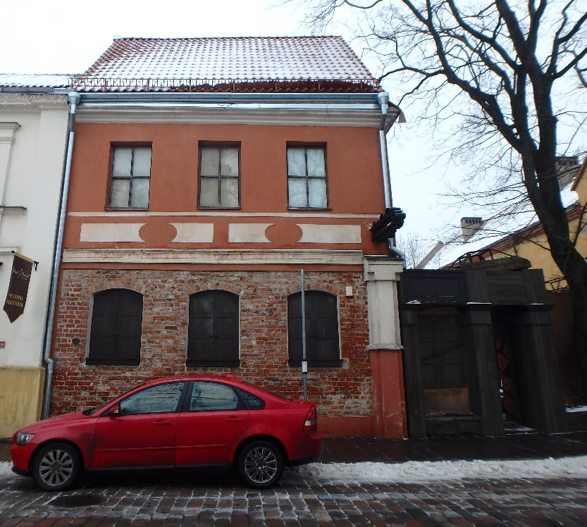
Nr. | 1 |  | Pavadinimas | Pagrindinis namo P fasadas
Fotografavo |  | Toma Karoblytė |  |  |  | Data | 2017-01-13
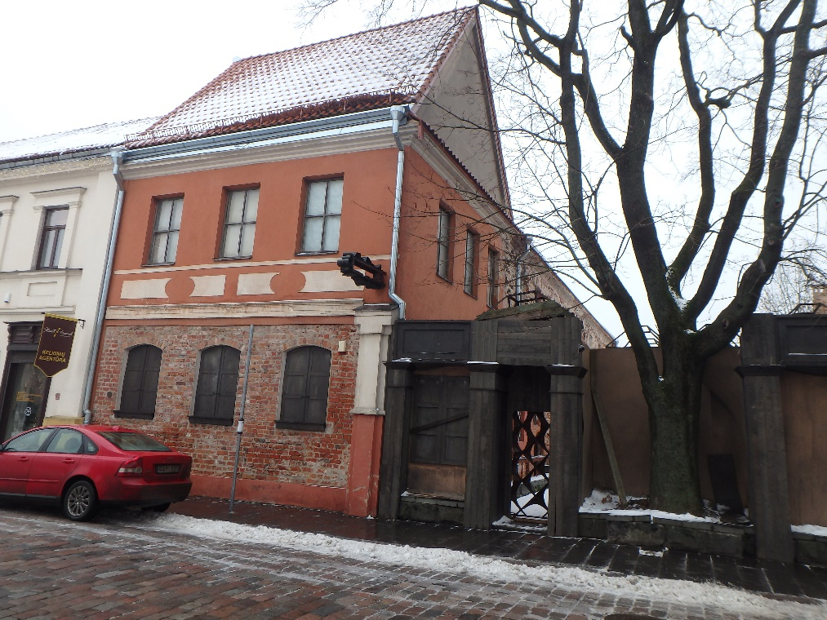
Nr. | 2 |  | Pavadinimas | Namo P ir R fasadai
Fotografavo |  | Toma Karoblytė |  |  |  | Data | 2017-01-13
Kultūros vertybės kodas:
10713
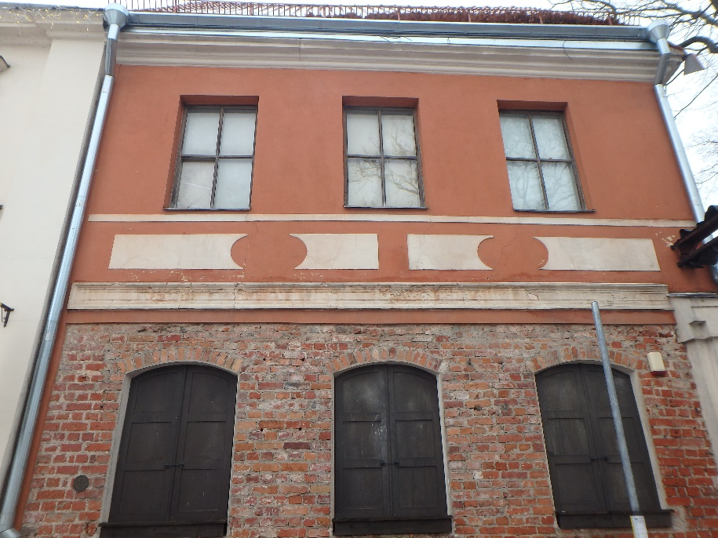
Nr. | 3 |  | Pavadinimas | Fasado puošybos fragmentai
Fotografavo |  | Toma Karoblytė |  |  |  | Data | 2017-01-13
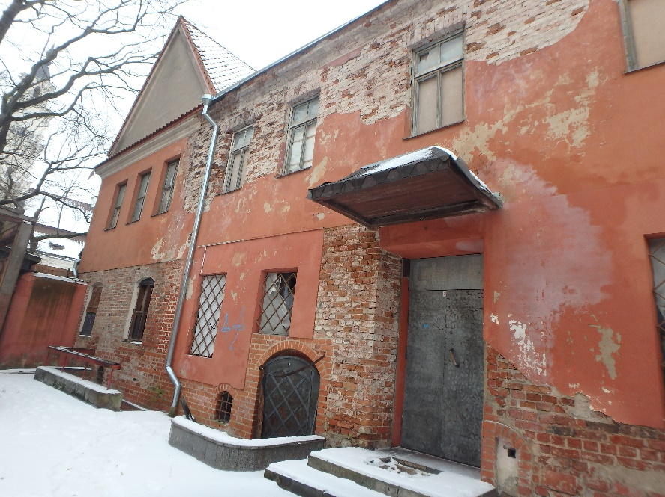
Nr. | 4 |  | Pavadinimas | ŠV fasadas
Fotografavo |  | Toma Karoblytė |  |  |  | Data | 2017-01-13
Kultūros vertybės kodas:
17013
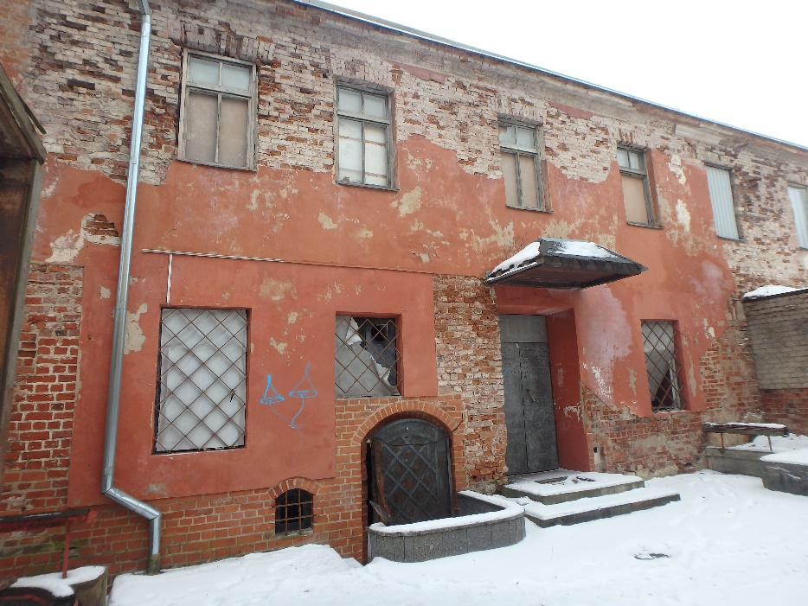
Nr. | 5 |  | Pavadinimas | PV fasadas iš kiemo pusės
Fotografavo |  | Toma Karoblytė |  |  |  | Data | 2017-01-13
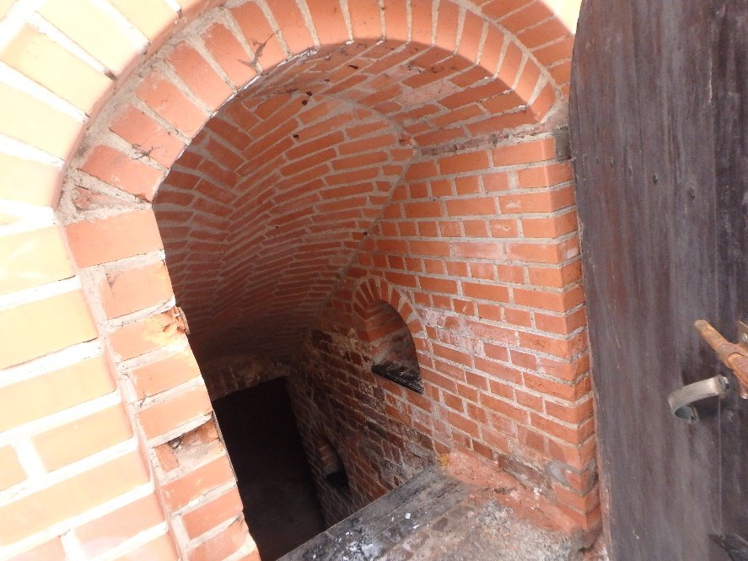
Nr. | 6 |  | Pavadinimas | Rūsio skliautas
Fotografavo |  | Toma Karoblytė |  |  |  | Data | 2017-01-13

